选课序号：43

大连海事大学
智能信息处理实验报告
（2024-2025学年第一学期）

实验 微粒群算法 实验名称 微粒子群算法下的四色问题解决方案

班 级： 智能科学与技术2022-2
学 号： 2220223194
姓 名： 孙伟豪
指导教师： 张俊

成 绩：

2024年 11月 10日

大连海事大学
智能信息处理实验大纲

实验三 微粒群算法实验

实验名称： 微粒群算法实验 实验学时： 6
适用专业： 智能科学与技术
实验环境： Python
执 笔 者： 张俊 编写日期： 2019年9月1日

实验目的
- 熟悉和掌握微粒群算法的基本原理、设计方法和实现技术。
- 掌握MatLab微粒群算法工具箱，或者 Java 和 Python等程序设计语言设计微粒群算法的方法；

实验内容
选择一个调度问题、0-1背包问题、图分区、 频带分配、时间表设计、满意问题、电力系统设计与调度、聚类问题，从上述中任选一个问题，使用微粒群算法和非微粒群算法分别加以实现，并调节所选问题和算法的各种参数，对比实验，在不同的问题规模和参数设置情况下，比较微粒群算法和非微粒群算法的优缺点。

实验要求
    - 首先要求有问题描述、问题分析，要有微粒群算法的分析和设计。
    - 然后用MATLAB实现或者JAVA和Python等程序设计语言实现所选中问题的微粒群算法。
    - 可参考网络资源，但不能照搬照抄，一定要有自己的改造和创新。
    - 在实验报告的最后，列出所有的参考文献，包括网页链接等。

实验步骤

问题描述
微粒子群算法[1]（Micro Particle Swarm Optimization，简称MPSO）是一种基于粒子群优化（Particle Swarm Optimization，PSO）算法的改进算法，旨在提高求解问题的效率和精度。粒子群优化算法本身是一种模拟鸟群觅食行为的优化算法，通过多颗粒子在解空间中飞行，寻找最优解。微粒子群算法通常是在传统粒子群优化算法的基础上，做了一些局部搜索和细化的改进，使其在更小的搜索空间内发挥更好的效果。
微粒子群算法的特点
粒子粒度：微粒子群算法通过引入微粒（小粒度粒子）的概念，相比传统PSO，粒子的搜索空间和粒度更小，从而能够更精细地搜索解空间，避免陷入局部最优。
全局与局部搜索相结合：传统的PSO有时会陷入局部最优解，微粒子群算法通过细化粒子的位置更新规则和引入局部搜索策略，提升了全局搜索能力，并增加了局部搜索的精度。
局部更新机制：与传统PSO的全局更新机制不同，微粒子群算法引入了局部更新机制，使得粒子在一定范围内进行更精细的搜索，从而提升搜索效率和精度。
适应性调节：微粒子群算法一般会根据问题的不同，自动调整算法的参数，如惯性权重、加速常数等，使得算法能够在不同的优化问题中自适应地获得较好的性能。
四色问题（Four Color Theorem）[2]是一个著名的数学问题，涉及图论和地图着色的理论。它的内容是：任何一张地图都可以用最多四种颜色着色，使得相邻的区域具有不同的颜色。这个问题最初由英国数学家弗朗西斯·古斯里（Francis Guthrie）于1852年提出，并成为数学界一个重要的未解决问题，直到1976年才被证明为真。基本原则如下图所示：
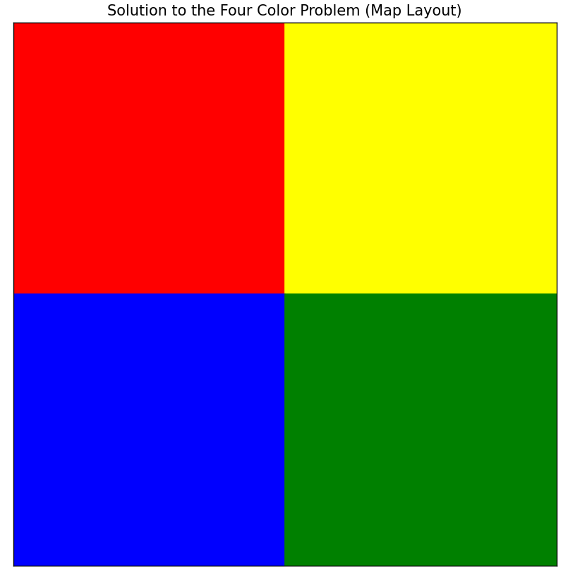
图1 基本四色图
在本次实验中，baseline选择使用10*10的颜色方块矩阵来求解四色问题，达到目标效果。

算法设计
初始化粒子群：创建多个粒子，每个粒子代表一个颜色配置（一个n×n的矩阵，其中每个元素表示一个区域的颜色）。每个粒子还具有一个速度矩阵，用于表示粒子在空间中的移动方向和速度。每个粒子都保存其个人最佳配置（best_position）和最佳适应度（best_score）。
适应度计算：每个粒子的适应度通过计算其当前配置中相邻区域是否具有相同颜色来评估。适应度越低表示当前配置越符合要求，适应度越高则说明颜色配置有较多的冲突。
更新粒子最佳位置和全局最佳位置：在每次迭代中，如果某个粒子的当前配置适应度更优（即更低的冲突数量），则更新其个人最佳位置。同时，如果某个粒子的配置比全局最佳配置适应度更优，则更新全局最佳位置。
粒子速度和位置更新：使用经典的PSO更新公式来调整粒子的速度。粒子的速度由惯性项（inertia_weight）、个人经验（cognitive_weight）和社会经验（social_weight）三个部分组成。
根据更新后的速度，粒子的位置（即颜色配置）也会随之更新。为了保证配置中的颜色合法（即不超过四种颜色），更新后的位置值被限制在合法的范围内。
迭代过程：粒子群在每一代（即迭代）中不断调整粒子的速度和位置，逐渐逼近最优解。每次迭代后输出当前的最佳适应度值。
最终结果：在算法结束时，得到全局最佳的颜色配置，即所有相邻区域颜色不同的最佳布局。通过可视化将其展示出来，使用不同颜色表示不同的区域。
关键因子与影响
粒子数量（num_particles）：
粒子数量越多，搜索空间的覆盖范围越大，可能找到更好的解。但同时，计算复杂度也会增加，导致算法运行时间变长。
迭代次数（num_iterations）：
迭代次数越多，粒子群有更多机会进行调整，通常可以获得更优的解。然而，迭代次数过多可能导致时间浪费，且可能遇到收敛到局部最优解的情况。
惯性权重（inertia_weight）：
惯性权重决定了粒子当前速度对其新速度的影响。较高的惯性权重有助于探索新的区域，而较低的惯性权重则使粒子更专注于局部搜索。
认知权重（cognitive_weight）与社会权重（social_weight）：
这两个权重控制了粒子自我经验与群体经验对其速度更新的影响。较大的认知权重鼓励粒子更依赖于自己的历史经验，而较大的社会权重鼓励粒子向群体中的最佳解靠拢。
适应度函数：
适应度函数用于衡量粒子当前配置的优劣。这里的适应度函数通过计算相邻区域颜色相同的数量来判断冲突的程度。适应度越低表示颜色分配越合理。在本实验中，适应度表示相邻的相同颜色方块的数量，为方便表示，避免0除以一个数，不取倒数，直接表示，即适应度函数越低越好。
位置更新的合法性：
更新粒子位置时，保证每个位置的颜色值都在合法范围内（0到3），确保颜色配置不会超出四色问题的要求。

算法实现
- 初始化参数，在本次实验中，初始化了粒子数目800，迭代数目50，三种参数用于模型的baseline参数。
- 方块矩阵使用合理的10*10矩阵即可，太少模型计算量小，体现不了模型的效果，太大计算过于缓慢。
- 计算每个粒子的适应度，然后更新到粒子群中
- 计算整个粒子群的适应度，将每个粒子更新到最好的方向
- 每个粒子重复操作，并迭代50次即可

算法测试

- Baseline算法的结果：
Baseline 选择初始粒子数量为1000个，迭代50轮，三种参数为惯性权重inertia_weight = 0.5，认知权重cognitive_weight = 1.5 ，社会权重social_weight = 1.5
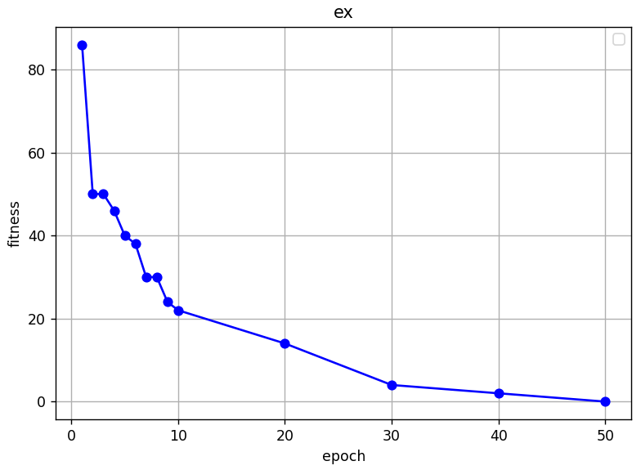
图2 baseline算法fitness的收敛图

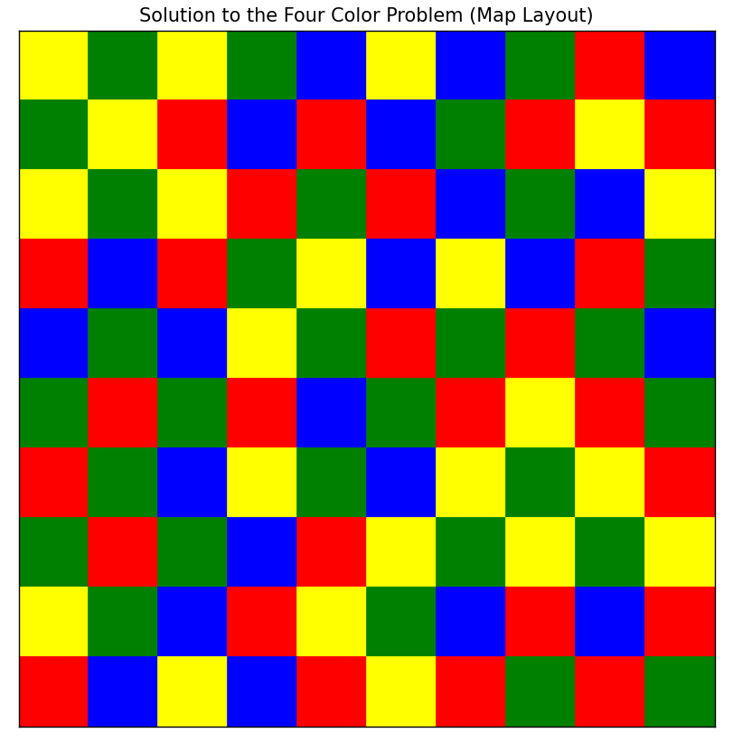
图3 算法的计算设计结果分布
- 探究不同惯性权重，认知权重，社会权重对算法收敛带来的影响
当惯性权重变大，即粒子的运动速度，步长变大之后，发现粒子的收敛速度明显变快，而且可以收敛到一个数值停止，有时候并不会收敛到0,但基本上都是正常的。

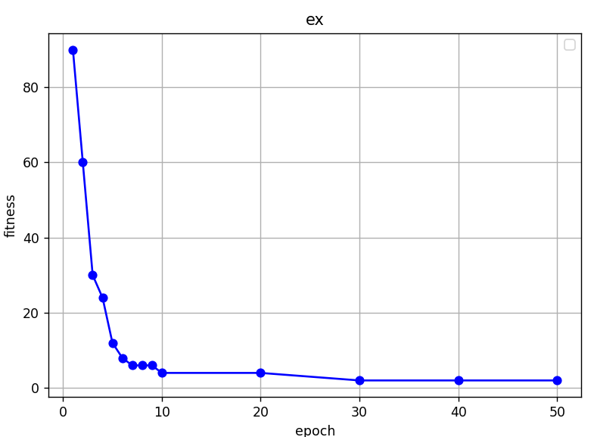
图3 惯性权重调整为0.65的收敛速度
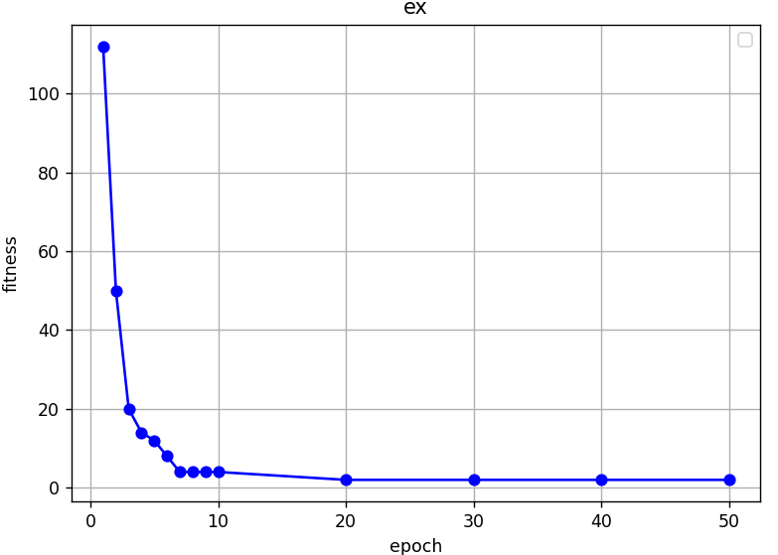
图4 惯性权重0.8下的收敛速度图
当调整其他两个因子时，遇到的也是类似的情况，数值越大，收敛速度越快，但是越不易收敛到0，即局部最优的几率会增大。
以下展示认知权重和惯性权重过大时模型无法收敛的情况：
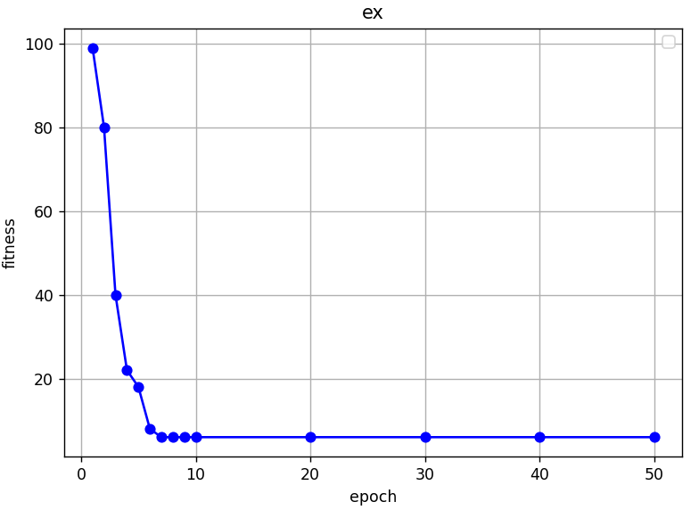
图5 认知权重和社会权重1.8情况下模型收敛到6停止
在此情况下，矩阵中会存在相邻色块颜色相同的情况;
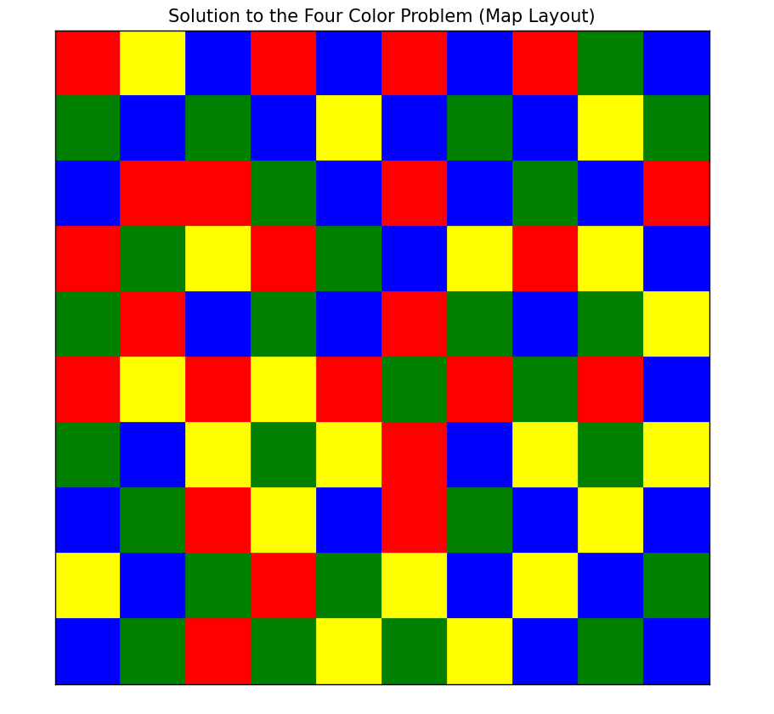
图6 存在不合理色块的四色图
- 探究算法在更复杂色块矩阵下的效果如何
当色块小于12*12时，模型在50轮次内正常解决为100%
当色块为15*15时，模型初步开始出现无法收敛的情况，这可能与算法本身易于局部收敛有关。

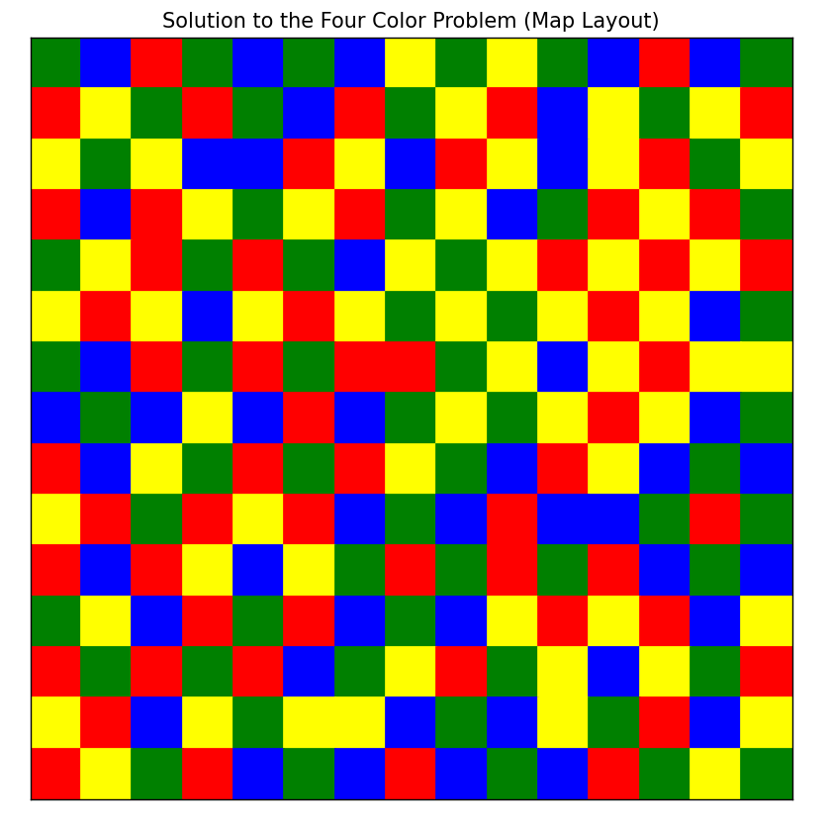
图7 15*15的效果
当色块为20*20时，模型虽然存在一些疏漏，但工作基本正常：
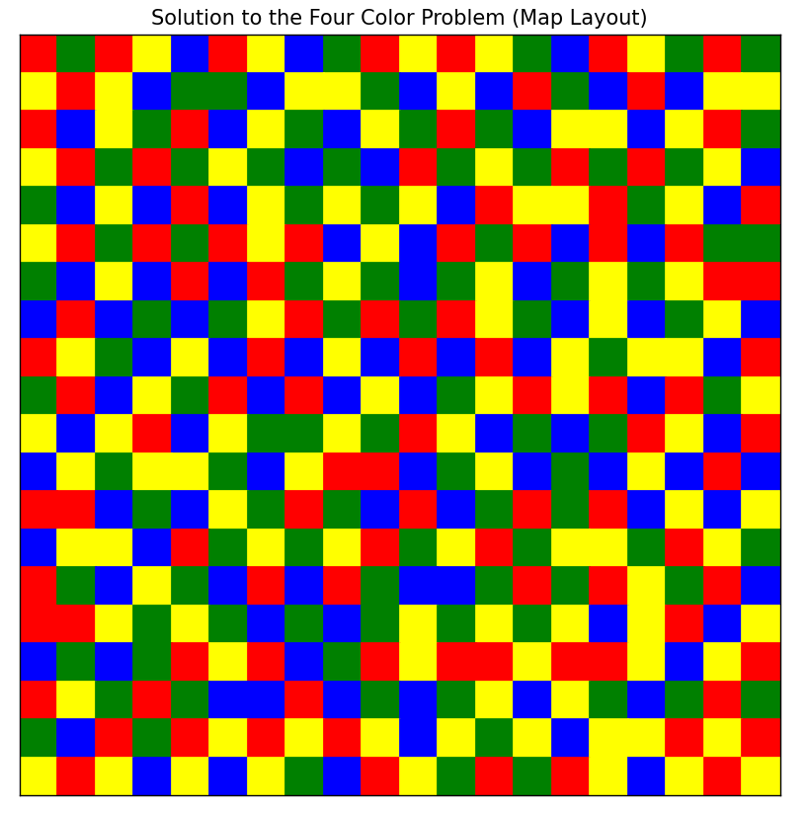
图8 20*20的效果

总结与体会
粒子群算法本质上是一种启发式[3]优化算法，能够在一定的计算时间内找到接近最优的解，但它并不保证找到全局最优解。在面对更复杂的图着色问题时，其他优化算法（如遗传算法、模拟退火、蚁群算法等）也可以作为候选方法。
与这些算法相比，PSO的优点是实现简单、参数较少且能在大多数情况下快速收敛，但也有可能由于某些参数设置不当而陷入局部最优。
使用粒子群优化算法解决四色问题，体现了启发式优化算法在处理组合优化问题中的优势。通过合理选择粒子数量、迭代次数和各类权重参数，粒子群优化算法能够在较短的时间内给出接近最优的解。尽管如此，参数调节、收敛性问题以及算法可能陷入局部最优解的挑战依然是值得进一步优化和研究的方向。
对于更大规模或更复杂的图着色问题，可能需要结合其他技术或算法，或者在粒子群优化中引入多种改进策略（如动态调整权重、引入局部搜索等）来提升其性能。

参考文献
- Kennedy J, Eberhart R. Particle swarm optimization[C]//Proceedings of ICNN'95-international conference on neural networks. ieee, 1995, 4: 1942-1948.
- Fritsch R, Fritsch R, Fritsch G, et al. Four-Color Theorem[M]. Springer-Verlag, 1998.
- Kokash N. An introduction to heuristic algorithms[J]. Department of Informatics and Telecommunications, 2005: 1-8.

